การทดลองที่ 4 วงจรขยายสัญญาณ 2 stage

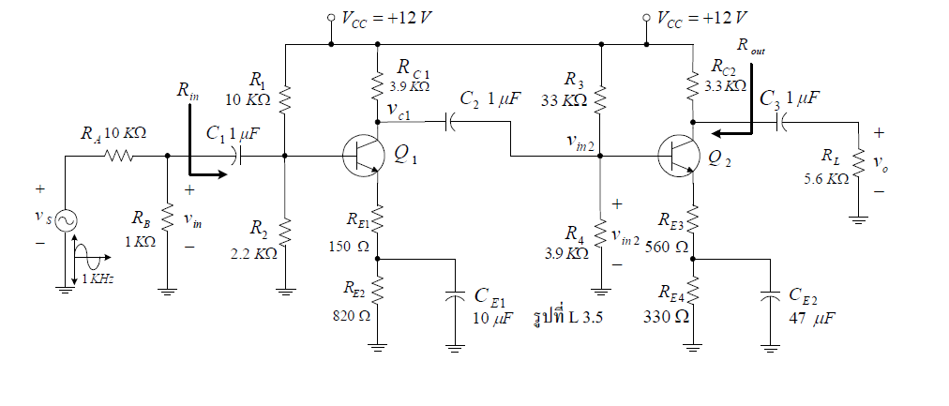

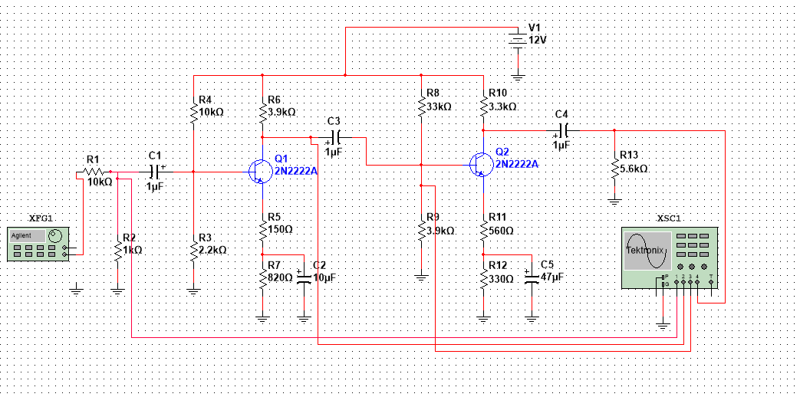

$A_{v1}$ = $\frac{V_{c1}}{V_{in}}$ = 10.37

$A_{v2}$ = $\frac{V_{o}}{V_{in2}}$ = $\frac{V_{o}}{V_{c1}}$ = 3.18

$A_{vรวม}$ = $\frac{V_{o}}{V_{in}}$ = 32.98

$A_{vรวม}$ = $A_{v1}*A_{v2}$ = 10.37 * 3.18 = 32.97

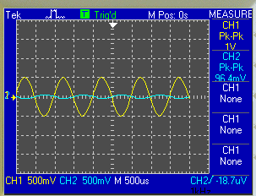

$V_{C1}$ = 1 V , $V_{in}$ = 96.4 mV

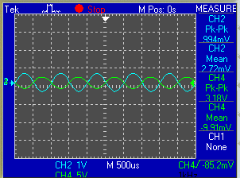 $V_{C1}$ = 1 V , $V_{o}$ = 3.18 V

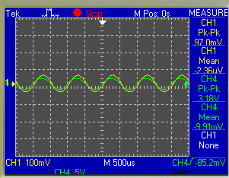 $V_{in}$ = 94 m V , $V_{o}$ = 3.18 V

สรุปผลการทดลอง

จากการทดลอง เป็นการต่อ common emitter แบบ partial bypassed ทั้งสองวงจร โดย

$V_{o}$ ของวงจรแรก จะเป็น $V_{in}$ ของวงจรที่ 2 โดยอัตราส่วนของศักย์ไฟฟ้าของวงจร 1 คือ 10.37 และอัตราส่วนของศักย์ไฟฟ้าของวงจร 2 คือ 3.18 ซึ่งอัตราส่วนของศักย์ไฟฟ้าทั้งสองวงจร จะเป็น 32.98 โดยจะเท่ากับผลคูณของอัตราส่วนศักย์ไฟฟ้าของทั้ง 2 วงจร

คำถามน่าคิด : ทำไมเฟสของสัญญาณ $V_{in}$ และ $V_{o}$ จึงไม่กลับตามคุณสมบัติของวงจร common emitter

Ans เพราะ stage 2 มี buffer ของ common collector แต่ stage แรกเป็น common emitter จึงทำให้วงจรไม่กลับเฟส

คำถามท้ายการทดลอง

1. จงพิสูจน์สมการที่ 3.6 และจงพิสูจน์สมการที่ 3.13

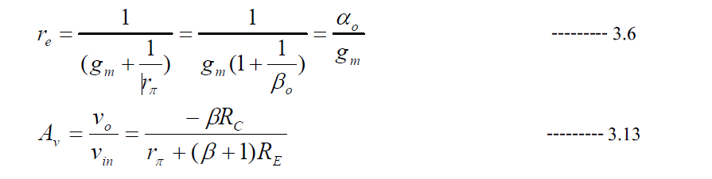

Ans จาก T-model เรารู้ว่า $r_{e}$ = $\frac{r_{π}}{(β+1)}$- (1)

และ $r_{π}$ = $\frac{β}{g_{m}}$- (2)

แทนสมการ (2) ลง (1) จะได $r_{e}$ ้ = $\frac{β}{g_{m}(β+1)}$- ( 3)

$r_{e}$ = $\frac{1}{g_{m}(β+1)} ÷β$

= $\frac{1}{g_{m}(1+\frac{1}{β})}$ = $\frac{1}{g_{m}+\frac{1}{r_{π}}}$

$α$ = $\frac{β}{(β+1)}$ แทนลงสมการ (3) จะได $r_{e}$ ้ = $\frac{α}{g_{m}}$

จาก model จะได $V_{O}= -g_{m}V_{π}R_{C}$ ้ - (4)

และ $V_{π}= \frac{r_{π}V_{in}}{r_{π}+\left(1+ β\right)R_{E}}$- (5)

จัดรูป (5) ได้เป็น $V_{in}= \frac{{V_{π}r}_{π}+\left(1+ β\right)R_{E}}{r_{π}}$- (6)

( 5 ) / ( 6 ) $\frac{V_{O}}{V_{in}} =$ $\frac{-g_{m}{r_{π}R}_{C}}{r_{π}+\left(1+ β\right)R_{E}}$

และ $g_{m}r_{π}= β$, $A_{v}= \frac{V_{O}}{V_{in}} =$ $\frac{-βR_{C}}{r_{π}+\left(1+ β\right)R_{E}}$

*2. จงอธิบายว่าทำไมวงจร common collector และcommon base จึงให้เอาท์พุตเฟสเดียวกับอินพุต ขณะที่ 9 วงจร common emitter* *ให้เฟสตรงกันข้าม*

Ans เนื่องจาก $A_{v}$ ที่ได้จาก common base และ common collector มีค่าเป็นบวก เฟสจึงเป็นเฟสเดียวกัน ในขณะที่ common emitter ได $A_{v}$ ้ เป็นลบ จึงกลับเฟส

*3. จงเปรียบเทียบข้อดี-ข้อเสีย ระหว่างวงจร* common emitter *ทั้งสามแบบ* ( unbypassed , fully bypassed *และ*partial bypassed)

Ans

|  |  |  |
| --- | --- | --- |
| ชนิดของ common emitter | ข้อดี | ข้อเสีย |
| Fully bypass | ได้ความต่างศักย์ขยายมาก | มีสัญญาณรบกวนเล็กน้อย |
| Unbypassed | ไม่มีสัญญาณรบกวน | ได้ความต่างศักย์ขยายน้อย |
| Partial bypassed | ไม่มีข้อเสียชอง 2 อย่างบน | ประสิทธิภาพในแต่ละจุด ไม่เท่า 2 อันบน |

4.จงยกตัวอย่างวงจรการประยุกต์ใช้งานของวงจร common base

Ans ใช้กับวงจรที่มีกำลังขยายความต่างศักย์สูง ไม่มีการกลับเฟส เช่น pre amplifier moving coil

5.ในวงจร 2 stage ในรูปท 9 L 3.5 C2 ซึ่งเรียกว่า coupling capacitance มีความสำคัญอย่างไร

Ans เป็นที่กั้นของวงจรเพื่อไม่ให้ความต่างศักย์ไหลย้อนกลับเข้าวงจรก่อนหน้า

6.วงจรรูปที่ 9 Q 3.1 ข้างล่างนี้

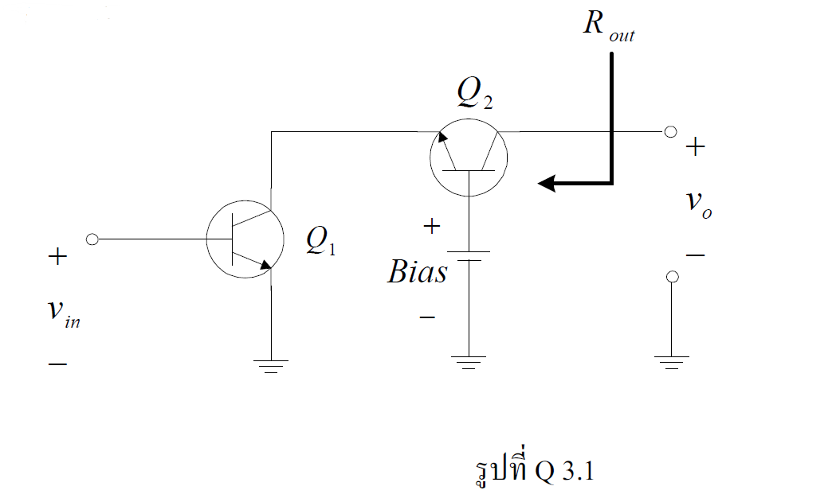

6.1 Q1, Q2 เป็นวงจรขยายแบบใด

Ans Q1 = common emitter

Q2 = common base

6.2 จงวาด AC-small signal equivalent circuit ของวงจรดังกล่าว (ให้เขียนในรูปของ transconductance “ $g_{m}$”และถือว่าม $r_{o1}$ ี ด้วย (output resistance ของทรานซิสเตอร์ดูสมการที่ 9 3.5 และรูป T 3.1 d)

Ans

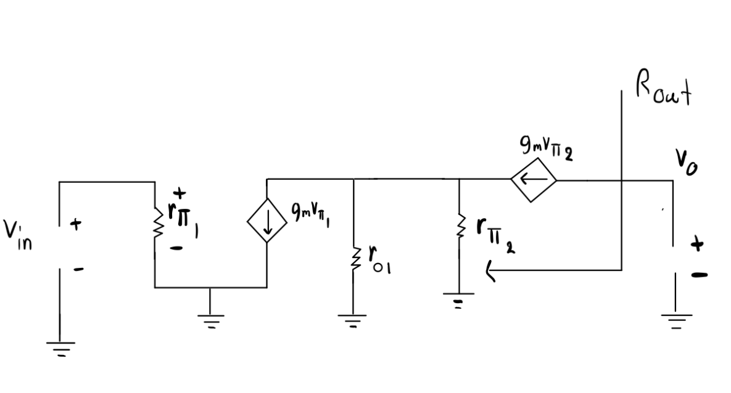

6.3 คำนวณหาค่า out R ของรูปวงจรบน

Ans

7. ให้น.ศ. ใช้ Pspice หรือ MultiSim ทำการ simulate วงจร common base common collector และcommon emitter แบบ partial bypass ในการทดลองที่ 1 2 และ3 ตามลำดับ ทั้งนี้ P ให้ใช้ oscilloscope ใน MultiSim วัดสัญญาณระหว่าง in v กับ o v ของทั้งสามวงจรพร้อมทั้งคำนวณหาค่า voltage gain v A ด้วย

Ans

Common base

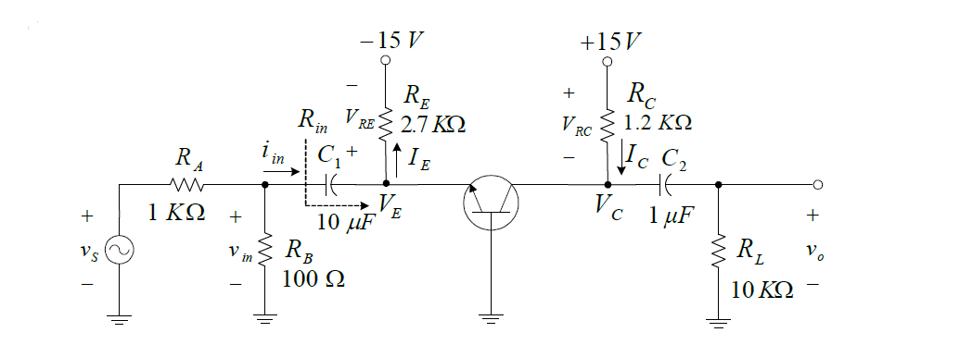

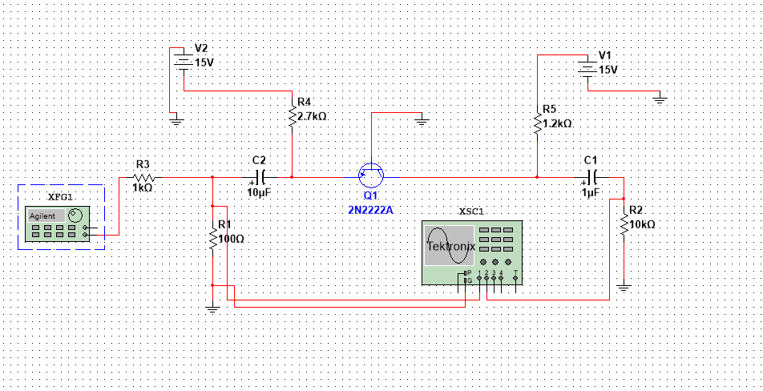

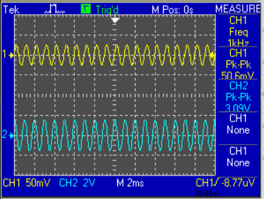

$$V_{in} =50.6 mV$$

$V_{out }= 3.09mV$

$A_{v}= \frac{V_{out} }{V_{in} }=61.07$

Common collector

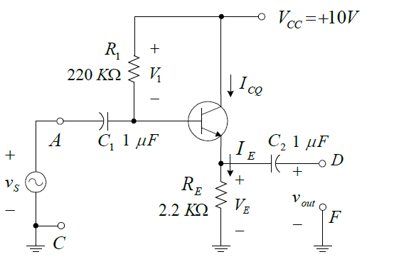

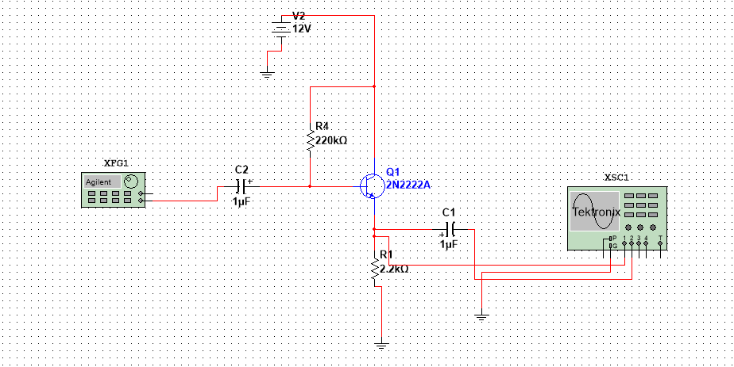

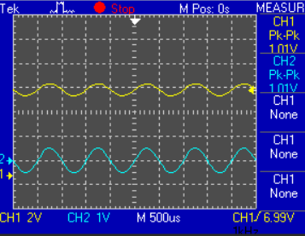

$$V_{in} =1.01 V$$

$V_{out }= 1.01 V$

$A_{v}= \frac{V_{out} }{V_{in} }=1$

Common emitter – partial bypassed

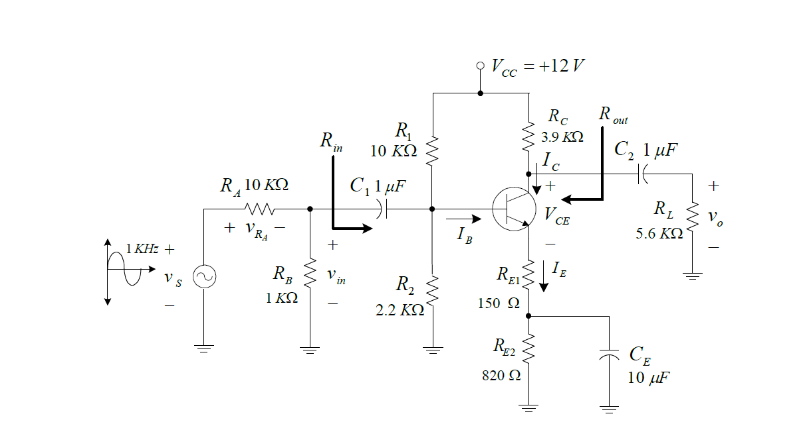

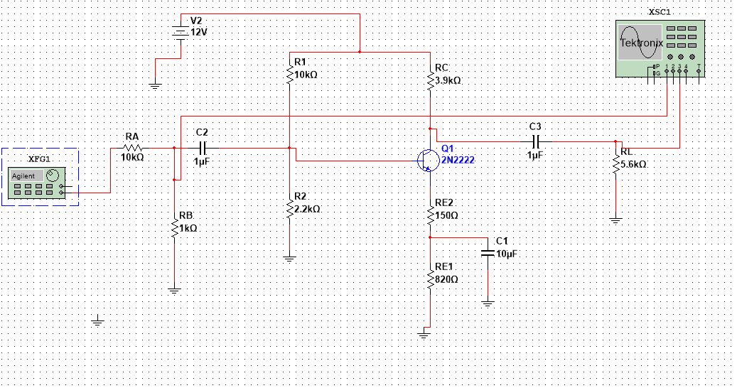

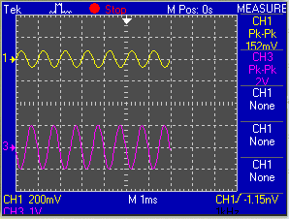

$$V_{in} =152 mV$$

$V_{out }= 2 V$

$A_{v}= \frac{V_{out} }{V_{in} }=13.15$